2011年高考试题解析地理分类汇编
专题18 环境保护

（2011年高考上海卷）（六）臭氧在大气中的含量虽少，但对地球生命至关重要。
15.臭氧层对地球生命起到保护作用，这是因为臭氧层能够
A.降低大气温带 B.吸收太阳紫外线辐射
C.促发光化学反应 D.分解人类活动排放的废气
【答案】B
【解析】考查臭氧对地球“保护伞”的作用原理，臭氧吸收太阳紫外线辐射，对地球生命起到保护作用。
16.据观侧，地球上空臭氧空洞现象最为严重的地方出现在
A.青藏高原上空 B.北极附近上空 C.南极附近上空 D.北美大陆上空
【答案】C
【解析】考查南极目前臭氧空洞地理事实，地球上空臭氧空洞现象最为严重的地方南极附近上空。
（2011年高考新课标卷）44．(10分)环境保护
某区域内湿地呈斑块状分布。表1中的数据反映该区域湿地的变化。
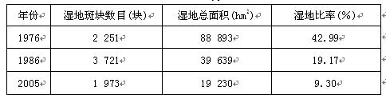
表1
阅读资料，分析该区域不同时段湿地变化的特点，说明湿地变化对环境的不利影响。
【答案】
变化特点：1976-1986年，湿地斑块数量显著增加，湿地破碎，湿地面积大幅度减少。1986-2005年，湿地斑块数量和面积明显减少，湿地萎缩。
不利影响：涵养水源能力减弱；小气候变差；植被覆盖率下降；土壤侵蚀加剧；生态平衡破坏；生物栖息地减少；生物种类（数量）减少等。
【解析】对比表中不同年份的数据的变化，可知1976-1986年，湿地斑块数量显著增加，湿地破碎，湿地面积大幅度减少。1986-2005年，湿地斑块数量和面积明显减少，湿地萎缩；结合湿地的生态环境效益，可知湿地减少对环境产生不利影响有：涵养水源能力减弱；小气候变差；植被覆盖率下降；土壤侵蚀加剧；生态平衡破坏；生物栖息地减少；生物种类（数量）减少等
（2011年高考北京卷）40.（23分）人类与环境的协调发展日益受到全世界的关注， 1974年联合国将每年的6月5日定为世界环境日。
20世纪90年代以来，世界环境日的主题日益突出全球理念，倡导全球合作。
2011年世界环境日的主题是“森林：大自然为您效劳”
森林在自然地理环境中的作用示例表
大气 | 吸收二氧化碳、二氧化硫、一氧化氮、一氧化碳等；降低风速，吸附飘尘
水文 | 蒸腾水汽的一半以上重新参与水循环
土壤 | 根系固持土壤；枯枝落叶层吸收一定量的降水
生物 | 为半数以上的物种提供栖息地
（2）根据上表，概括森林的生态效益。（8分）
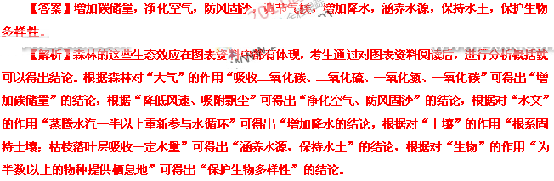
（2011年高考山东卷）32.【地理-环境保护】
图13为我国区域示意图。A为水库，是B城市的唯一水源，C处为山地。读图回答问题
图13
（1）应采取什么措施来保护B城市的水源？
（2）某企业拟在C处山坡上开辟采石场，指出其可能对该处造成的生态破坏。
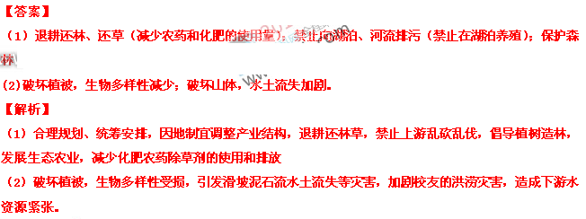
（2011年高考福建卷）C．【选修6——环境保护】
图21 示意1986-2002年我国长江三角洲某地区地面沉降的发展变化。读图回答下列问题。
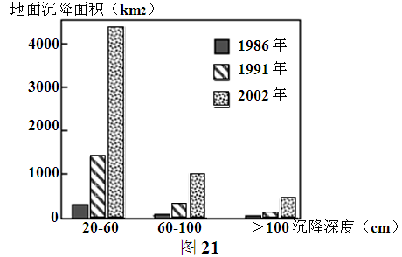
（1）指出1986-2002年该地区地面沉降的空间变化特点，并分析其人为原因。（9分）
（2）简述地面沉降的防治措施。（6分）
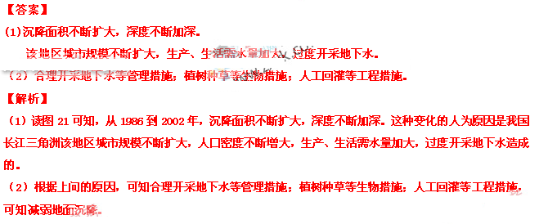
（2011年高考江苏卷）D．【环境保护】重金属污染物对人体健康危害巨大。图26为重金属污染物进入人体的路径示意图，图27为某高速公路两侧土壤中铅、镉浓度分布示意图。读图回答问题（10分）
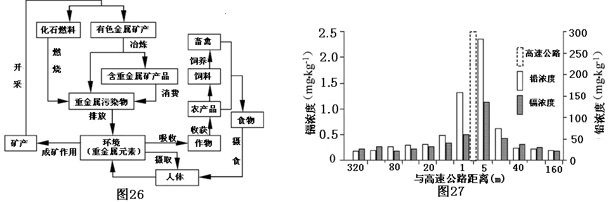
（1）产生重金属污染物的生产活动有_________________和_________________。重金属污染物进入人体的途径有_________________和_________________。（4分）
（2）下列示意图①、②、③能正确表示重金属元素在环境中循环过程的是_________（2分）
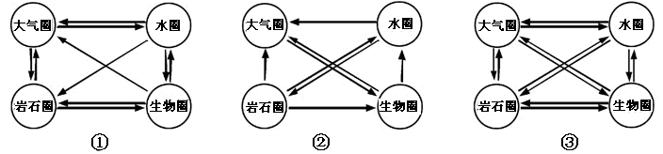
（3）高速公路两侧土壤中重金属污染物浓度的分布特点是______________________________；其主要来源是______________________________（2分）
（4）降低高速公路两侧土壤重金属污染物浓度的有效措施主要有_________________________________（2分）
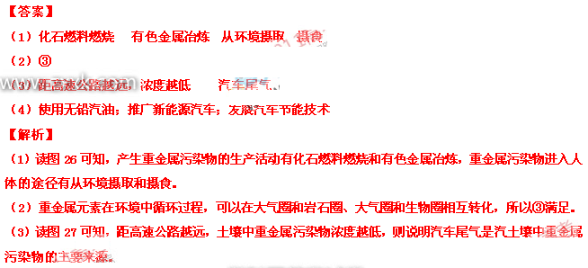（4）根据第（3）问，可知降低高速公路两侧土壤重金属污染物浓度就是要减少汽车尾气中重金属的含量，因而使用无铅汽油、推广新能源汽车、发展汽车节能技术是降低高速公路两侧土壤重金属污染物浓度的有效措施。

.

